- 编写一个Java应用程序，要求从键盘输入两个整数，计算这两个数据之和并输出。
- 给出一个分数，按不同的分数段将其评定为A、B、C、D和E五个档次之一。（两种选择结构实现）
- 设计一个程序，实现下面公式的求解，根据用户输入的x的值计算y的值，并输出。有下列函数：
－x+3 (x<5)
y= 20－3* (x+3) (5≤x<10)
－3+x (x≥10)
- 模拟计算器，利用switch语句来判断要进行的运算，输入运算数，再输出计算后的结果。
- 从键盘上输入一个数n，然后计算1+2+…+n的和。（while do-while for）
- 输出1-100之间既能被3整除又能被7整除的数。
- 声明一个一维数组，其长度为5，利用循环对数组元素进行赋值，然后再利用另一个循环逆序输出数组元素的内容。
- 编写一个Java 程序，定义一个长度为5的整型数组，要求用户从键盘中为每个元素输入一个整数，然后输出每个数组元素的内容，再输出数组中最大整数值和最小的整数值。
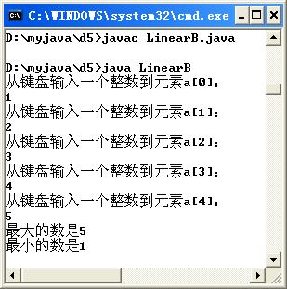
- 编写一个Java 程序，定义一个2行3列的整型 数组，要求用户从键盘中为每个元素输入一个整数，然后输出每个数组元素的内容，再将二维数组的行列交换，然后输出交换后的数组
- 定义一个字符串数组，长度num由用户输入.用户输入num个学号，初始化字符串数组.
将用户输入的num个学号依次输出，并输出该学号所属班级，在班级内的学号

